A.ĐẶT VẤN ĐỀ

I. Lý do chọn đề tài:
Ngày nay tri thức, sự hiểu biết là một trong những yếu tố quan trọng để con người có thể tồn tại và phát triển trong xã hội. Trí tuệ nhân loại là vô cùng, vô tận, không có một giới hạn, định mức nào cả. Con người đã có thể bay vào khoảng không vũ trụ, hay khám phá đáy sâu đại dương mênh mông để thỏa mãn khát khao chinh phục tri thức. Trong điều kiện ấy, khát vọng hiểu biết về quá khứ cũng là một trong những phương diện quan trọng của trí tuệ nhân loại.
Không phải ngẫu nhiên mà trên thế giới, Lịch sử là môn học bắt buộc trong nhà trường ở hầu hết các nước, nhất là lịch sử của chính quốc gia đó. Điều đó cho thấy tầm quan trọng của tri thức lịch sử đối với cuộc sống của mỗi một con người, đặc biệt là thế hệ trẻ nói chung và những học sinh đang ngồi trên ghế nhà trường nói riêng. Cũng như các môn học khác, học tập lịch sử cung cấp cho học sinh những kiến thức khoa học hình thành thế giới quan khoa học, dần hoàn thiện và phát triển nhân cách, lối sống đạo đức của học sinh. Mặt khác, học tập lịch sử sẽ góp phấn rất to lớn trong việc giáo dục truyền thống đạo đức, lòng yêu quê hương, đất nước thông quan các bài học về quá trình đấu tranh giành và bảo vệ độc lập dân tộc của bao thế hệ người Việt Nam ta, học sinh nhận thức đúng đắn các quy luật vận động và phát triển của lịch sử, các giá trị văn hóa truyền thống của dân tộc, cũng như tiếp cận với những tri thức tiến bộ của nhân loại.
Đặc thù học tập môn Lịch sử của bậc trung học cơ sở là các em phải tiếp cận với nhiều sự kiện lịch sử, với những vị anh hùng, những danh nhân lịch sử vĩ đại không chỉ của dân tộc mà của cả thế giới từ cổ chí kim, từ cổ đại đến hiện đại. Khi học lịch sử thì yêu cầu các em phải nhớ sự kiện và hiểu nội dung bài học một cách chính xác, đầy đủ. Vì thế, bộ môn Lịch sử khó gây được hứng thú học tập ở các em.
Để học sinh tiếp thu nhanh, nhớ lâu, trong giảng dạy môn Lịch sử ở trường THCS, giáo viên phải phát huy được tính tích cực của học sinh. Muốn vậy, giáo viên phải tạo được hứng thú học tập của các em, để các em dễ dàng tiếp thu kiến thức mà không bị gò ép.
Do đó, vai trò của người giáo viên dạy Lịch sử trong nhà trường là vô cùng quan trọng trong việc hướng dẫn các em tìm hiểu tri thức khoa học về Lịch sử. Thế nhưng, dạy và học như thế nào để đạt được hiệu quả học tập tốt nhất là điều mong muốn của tất cả thầy cô giáo chúng ta. Muốn thế, phải tạo ra hứng thú của học sinh đối với môn lịch sử.
Ở Việt Nam, Bác Hồ cũng đã từng nói:
“ Dân ta phải biết sử ta
Cho tường gốc tích nước nhà Việt Nam”.
Điều đó chứng tỏ Lịch sử là một môn khoa học có vai trò đặc biệt quan trọng trong việc giáo dục lòng yêu nước cho thế hệ trẻ. Vì vậy trong chương trình GDPT 2018 cấp THPT, Lịch sử đã là môn bắt buộc. Còn cấp THCS, trong 2 năm học 2019 - 2020 và 2021 - 2022, Sở GD&ĐT Hà Nội đã chọn Lịch sử là môn thi thứ 4 trong kì thi vào lớp 10 THPT.
Ngày nay, chúng ta nói nhiều đến đổi mới phương pháp dạy học tức là, người giáo viên phải tổ chức các hoạt động dạy và học một cách chủ động, linh hoạt, sáng tạo. Có rất nhiều phương pháp, biện pháp như: sử dụng đồ dùng trực quan, hoạt động nhóm, trò chơi lịch sử, thuyết trình, ngoại khoá, khai thác tranh ảnh, video....Trong đó có một giải pháp không còn là mới nhưng lại phát huy hiệu quả, tác dụng rất tốt, rất đặc trưng trong môn học, đó là giải pháp kể chuyện trong dạy học Lịch sử. Thông qua những câu chuyện sinh động có liên quan đến một nhân vật, một địa danh hay một sự kiện sẽ có tác dụng giúp học sinh ghi nhớ tốt những sự kiện lịch sử, những nhân vật, mốc thời gian. Qua những năm trực tiếp giảng dạy môn Lịch sử ở trường trung học cơ sở Thanh Liệt theo tinh thần đổi mới, bằng những kinh nghiệm tích lũy được, tôi mạnh dạn đưa ra sáng kiến: “Lồng ghép kể chuyện lịch sử nhằm nâng cao hứng thú học Lịch sử cho học sinh ở trường THCS đáp ứng chương trình GDPT 2018”.

II. Mục đích nghiên cứu:
Với việc nghiên cứu biện pháp này, tôi mong muốn sẽ góp phần nhỏ giúp giáo viên tiến hành một giờ dạy Lịch sử đạt hiệu quả hơn, học sinh hứng thú, tích cực, chủ động hơn trong việc tiếp thu kiến thức bài học. Từ đó, nâng cao chất lượng dạy học lịch sử trong nhà trường ở cấp học THCS.

III. Thời gian nghiên cứu: năm học 2021 - 2022 và năm học 2022 - 2023.

IV. Đối tượng nghiên cứu:
Nghiên cứu sáng kiến: “Lồng ghép kể chuyện lịch sử nhằm nâng cao hứng thú học Lịch sử cho học sinh ở trường THCS đáp ứng chương trình GDPT 2018”.

V. Phạm vi nghiên cứu:
Trường THCS Thanh Liệt, huyện Thanh Trì

B. GIẢI QUYẾT VẤN ĐỀ

I. Cơ sở lý luận:
Trong một tiết học Lịch sử, để tạo nên hứng thú, sự hấp dẫn đối với học sinh cần kết hợp nhiều biện pháp, phương pháp và hình thức tổ chức dạy học khác nhau với nhau, phù hợp với đặc trưng bộ môn. Tùy từng phần, từng kiểu dạng bài mà các biện pháp cần được áp dụng sao cho phù hợp và linh hoạt. Trong giới hạn sáng kiến này, tôi xin trình bày một phương pháp mà tôi đã áp dụng trong dạy học Lịch sử nhiều năm và đã mang lại những hiệu quả nhất định đó là phương pháp kể chuyện trong dạy học Lịch sử.
Lịch sử là những gì đã diễn ra trong quá khứ, không thể quay trở lại. Vì vậy, học tập tốt môn Lịch sử không phải là điều đơn giản, đòi hỏi phải có sự nỗ lực, phấn đấu, say mê của cả giáo viên và học sinh. Thế nên, trong dạy học Lịch sử giáo viên sử dụng phương pháp kể chuyện lịch sử để cung cấp kiến thức cho học sinh là một việc làm có ý nghĩa rất to lớn, giúp học sinh hiểu nhanh, hiểu sâu và nhớ lâu kiến thức, từ đó hình thành khái niệm, rút ra quy luật và bài học lịch sử rồi vận dụng vào thực tiễn.
Muốn tái hiện bức tranh quá khứ một cách sinh động chúng ta phải dựa trên cơ sở tài liệu tham khảo, trong đó có những câu chuyện, giai thoại lịch sử. Thông qua việc kể các câu chuyện, các giai thoại lịch sử trong bài học, học sinh có thêm cơ sở để nắm vững bản chất sự kiện và hứng thú hơn với môn học. Ngoài ra, còn phát huy tư duy trí tưởng tượng của học sinh.
Từ những ý nghĩa trên, lồng ghép kể chuyện lịch sử với các phương pháp dạy học khác trong một số bài dạy ở chương trình Lịch sử lớp 6, lớp 7 theo chương trình GDPT 2018 góp phần lớn vào việc nâng cao chất lượng bộ môn, giúp học sinh nhớ, hiểu và biết lịch sử.

Khái niệm:
Kể chuyện lịch sử là phương pháp dùng lời nói để diễn tả một cách sinh động, hấp dẫn có hình ảnh về một câu chuyện đã xảy ra trong quá khứ. Câu chuyện kể có khi chỉ là những mảnh sự kiện, biến cố lịch sử có liên quan đến nội dung bài học, có khi là những tình tiết liên quan đến nhân vật, có khi chỉ giải thích cho một cái tên, địa danh, một khái niệm, thuật ngữ trong bài học lịch sử.

2. Ý nghĩa, tác dụng của kể chuyện trong dạy học lịch sử ở THCS:
Có thể nói kể chuyện là biện pháp thông dụng nhất trong dạy học Lịch sử. So với các biện pháp dạy học khác yêu cầu, đòi hỏi nhiều yếu tố đi kèm như : trang thiết bị, máy móc, đồ dùng trực quan, phòng triển lãm, không gian sáng tạo, dụng cụ học tập, trang phục đóng vai, thời gian tập luyện ...tốn kém cả về vật chất cũng như thời gian đầu tư mà không phải trường nào học sinh cũng có thể làm được, không phải trường nào cũng có đủ các điều kiện để tiến hành, thì biện pháp kể chuyện lại là biện pháp đơn giản, ít tốn kém, dễ thực hiện nhất. Giáo viên có thể thực hiện biện pháp này một cách tối đa, linh hoạt ở nhiều dạng bài học khác nhau trong nhiều môi trường khác nhau mà đều có thể đạt được hiệu quả như mong muốn. Học sinh càng nhỏ, càng ham thích nghe thầy cô kể chuyện nói chung cũng như nghe kể chuyện lịch sử nói riêng. Những câu chuyện hấp dẫn sẽ kích thích trí tò mò, ham hiểu biết của các em, tạo động lực để các em say mê môn học, học bài có hiệu quả.
Trước hết, những câu chuyện Lịch sử cung cấp kiến thức lịch sử cho học sinh, mở rộng kiến thức mà sách giáo khoa Lịch sử, do những quy định chung không có khả năng giải quyết.
Kể chuyện lịch sử có tác dụng giáo dục tư tưởng, tình cảm, đạo đức cho học sinh. Mỗi câu chuyện là một tấm gương phản chiếu bao điều tốt, xấu, thiện, ác, những tấm lòng cao thượng, quả cảm của các anh hùng dân tộc cũng như những nhân cách đê hèn, ti tiện của những kẻ phản bội, bán nước.
Kể chuyện còn giúp khả năng tư duy nhiều mặt như: óc tưởng tượng, khả năng khái quát, tóm tắt, nhớ các chi tiết...

3. Những yêu cầu trong kể chuyện lịch sử:
Kể chuyện không khó, nhưng kể chuyện hay và hấp dẫn, nâng kể chuyện lên thành một nghệ thuật thì không phải là dễ. Thực tế cho thấy rằng, một câu chuyện nội dung như nhau nhưng có người kể thì khô khan, không để lại ấn tượng gì trong đầu học sinh. Cũng chuyện đó, nhưng lại giáo viên khác kể thì trở nên sống động, thu hút học sinh. Việc lựa chọn những câu chuyện để đưa vào bài học, kể cho học sinh phải đạt những yêu cầu sau:
Những câu chuyện Lịch sử phải sát với nội dung bài học. Mỗi bài học ở SGK, tùy theo nội dung cụ thể có những câu chuyện gắn với nó. Nhưng giáo viên khi lựa chọn những câu chuyện phải xuất phát từ mục đích, yêu cầu của bài học, truyện kể phải có chủ đề, có giá trị về mặt tư tưởng, nghệ thuật và thẩm mĩ...
Câu chuyện kể phải phù hợp với tâm lí, trình độ của học sinh. Các câu chuyện Lịch sử thường có tính cơ động nhiều so với nội dung các câu chuyện thuộc lĩnh vực khác. Câu chuyện dài, ngắn, chọn tình tiết này, bỏ tình tiết kia phụ thuộc nhiều vào đối tượng học sinh, nội dung bài học hay thời gian cho phép...
Câu chuyện được kể phải có nhân vật, cốt truyện, thời gian, không gian rõ ràng...để phản ánh nội dung lịch sử trong bài học.

4. Cách thức kể chuyện:
Về ngôn ngữ: Phương tiện chính của giáo viên trong kể chuyện là ngôn ngữ. Ngôn ngữ kể chuyện lịch sử khác với ngôn ngữ thông thường, trước hết nó thể hiện được nội dung và tình cảm của câu chuyện. Ngôn ngữ kể chuyện của giáo viên gây ấn tượng, cảm xúc mạnh mẽ đến học sinh. Khi kể chuyện lịch sử, phải luôn luôn thay đổi nhịp điệu, lúc nhanh, lúc chậm, lúc cao, lúc thấp, khi thì hứng khởi, lúc lại thiết tha. Cần khắc phục tình trạng giọng kể đều đều, không rõ ràng, buồn tẻ, nhạt nhẽo...
Khi kể chuyện có thể phối hợp với các động tác, cử chỉ, từ ánh mắt, nụ cười, nét mặt đến một số động tác cơ thể… để câu chuyện trở nên hấp dẫn hơn. Tuy nhiên, cũng không nên thái quá.
Kết hợp kể chuyện với các phương pháp và kĩ năng khác để tăng hiệu quả của kể chuyện. Ví dụ, giáo viên có thể kết hợp với việc đưa ra các câu hỏi, cho xem tranh ảnh, hiện vật, video tư liệu có liên quan đến câu chuyện đang kể.
Trong quá trình kể chuyện phải quan sát, theo dõi thái độ của học sinh để có những điều chỉnh kịp thời
Kiểm tra kết quả kể chuyện bằng cách gọi học sinh phát biểu cảm nghĩ về câu chuyện và nhận xét về một tình tiết nào đó.

II. Cơ sở thực tiễn:

1. Thuận lợi:
Tháng 7/2018 tôi được chuyển về giảng dạy tại trường THCS Thanh Liệt. Khi về trường, tôi được phân công giảng dạy môn Lịch sử. Tôi cảm thấy rất vui vì đã được phân công đúng chuyên môn đào tạo, đúng trình độ, sở thích, năng lực và nguyện vọng. Vì thế trong quá trình giảng dạy tôi đã rất hăng say và cố gắng dùng hết tâm huyết, kiến thức của mình để truyền đạt, hướng dẫn học sinh tìm hiểu kiến thức qua từng bài học. Tôi nhận thấy, bản thân mình là một giáo viên tâm huyết, yêu nghề, ham học hỏi. Tôi đã không ngừng tự rèn luyện, trau dồi kiến thức chuyên môn cũng như kĩ năng sư phạm.
Bên cạnh đó, được làm việc tại trường Trung học cơ sở Thanh Liệt là trường hạng I, có cơ sở vất chất hiện đại, có thư viện điện tử phục vụ cho việc tra cứu của cả cô và trò. Trường còn có đội ngũ giáo viên nhiệt tình, tận tâm trong giảng dạy, nhiều giáo viên có thâm niên cao, nhiều kinh nghiệm trong công tác giáo dục học sinh, nhất là các đồng chí cùng giảng dạy bộ môn Lịch sử đã giúp tôi trưởng thành và vững vàng hơn trong nghề nghiệp.
Không chỉ có như vậy, xã Thanh Liệt là quê hương của Tiên triết Chu Văn An - vị thầy của muôn đời, quê hương của Đô Hồ Đại vương Phạm Tu nên học sinh có truyền thống hiếu học, ham học hỏi, tìm hiểu. Địa bàn xã là vùng giáp ranh nên đời sống kinh tế ở mức khá, nhiều gia đình quan tâm tới việc giáo dục văn hóa cho con em mình. Phần lớn các em chăm ngoan, chất lượng học tập của học sinh khá đồng đều ở các bộ môn và có sự nâng lên qua các năm. Nhiều em đã biết quan tâm đến các vấn đề chính sự của đất nước, muốn tìm hiểu về lịch sử quá khứ ông cha, những sự kiện, nhân vật, câu chuyện lịch sử nên rất hứng thú với môn học. Các em đã tự giác trong học tập, có sự tìm tòi, trau dồi vốn hiểu biết thông qua sách, vở và các kênh thông tin. Những em học sinh đó thường rất tích cực chăm chú, hăng say trong các giờ học Lịch sử. Đó cũng chính là động lực để giáo viên yêu nghề, nhiệt huyết trong công tác giảng dạy của mình.

2. Khó khăn:
Tuy nhiên, do đặc điểm đào tạo ở bậc Cao đẳng nên bản thân tôi cũng như phần lớn giáo viên dạy cả hai bộ môn như Lịch sử và Địa lí, Lịch sử và GDCD hay Lịch sử và kiêm các công tác khác... nên việc đầu tư cho bộ môn là chưa cao.
Đồng thời, trong quá trình giảng dạy theo chương trình mới, một số giáo viên còn thấy lúng túng và gặp khó khăn trong việc áp dụng phương pháp dạy học mới.
Không chỉ có như vậy, từ phía học sinh, bên cạnh một bộ phận học sinh đã có sự yêu thích và hứng thú với bộ môn Lịch sử thì còn nhiều học sinh chưa hứng thú học tập bộ môn, chưa chú trọng học Lịch sử vì nhiều lí do như:
Xem đây là môn học phụ, chỉ cần học để đối phó, thậm chí nhiều em còn không hề quan tâm đến môn học. Các em thường chỉ chú trọng đầu tư thời gian , sách vở cho các môn Toán, Văn, Anh, Lí, Hóa....còn môn Lịch sử chỉ qua loa, đại khái.
Nhiều học sinh sợ học và không học thuộc bài được vì bài quá dài, kiến thức lại trừu tượng, khô khan khó hiểu. Bởi vì kiến thức Lịch sử bao giờ cũng ở mức độ trừu tượng khá cao, vì nó không chỉ phản ánh một sự kiện hay một nhóm sự kiện mà còn phản ánh những hiện tượng phức tạp đa dạng, có liên quan đến nhau về mặt kinh tế, xã hội, chính trị…, những quan hệ của con người với thiên nhiên, của con người với nhau trong quá trình lao động sản xuất và đấu tranh giai cấp, có nhiều phần kiến thức là quá tải và quá khó đối với học sinh.
Thực trạng trên đã đặt ra nhiệm vụ cho các thầy cô giáo dạy Lịch sử ở các trường THCS là phải tạo ra được môi trường học tập hứng thú, xây dựng được mối quan hệ gần gũi, thân thiện với học sinh, làm cho các em thấy được học Lịch sử không chỉ là nhiệm vụ bắt buộc trong chương trình THCS tổng thể mà còn là sự yêu thích, say mê để từ đó nâng cao chất lượng bộ môn.

3. Kết quả điều tra thực trạng:
Trước khi áp dụng sáng kiến của mình, tôi đã tiến hành điều tra thực trạng, hứng thú, yêu thích học Lịch sử của học sinh trong nhà trường và sau khi tổng hợp kết quả tôi đã thu được như sau:
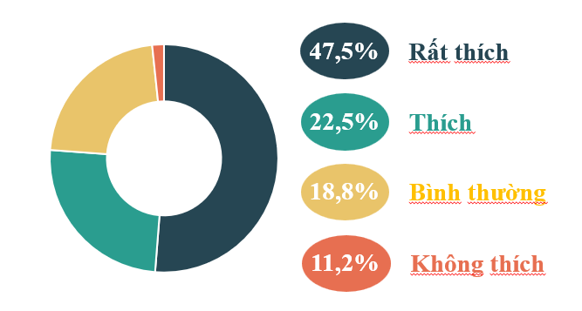

III. Nội dung của sáng kiến:

1. Các bước tiến hành:
Để tiến hành phương pháp trên, trong một bài học Lịch sử có áp dụng lồng ghép kể chuyện lịch sử tôi đã thực hiện các bước sau:
+ Bước 1: Xác định nội dung, mục tiêu bài học
+ Bước 2: Xác định mục đích kể chuyện.
+ Bước 3: Sưu tầm, tìm hiểu các câu chuyện liên quan bài học.
+ Bước 4: Kết hợp kể chuyện vào bài học phù hợp.
+ Bước 5: Kiểm tra, đánh giá kết quả tiếp thu của học sinh thông qua các câu hỏi liên hệ.

2. Cách thức dạy riêng đối với từng kiểu, dạng bài:
Muốn kể chuyện lịch sử hay đòi hỏi người giáo viên phải thường xuyên tích lũy kinh nghiệm, tư liệu, phải rèn các kĩ năng sư phạm cần thiết. Tuy nhiên, giáo viên phải căn cứ vào nội dung bài học cụ thể, quỹ thời gian lên lớp và đối tượng học sinh để áp dụng biện pháp này một cách thiết thực, có hiệu quả, tránh tình trạng lạm dụng. Từ thực tế giảng dạy trong hai năm học cùng với việc trao đổi, thảo luận trong tổ, nhóm chuyên môn, tôi đã rút ra một số kiểu bài có thể lồng ghép phương pháp kể chuyện trong bài dạy như sau:

2.1. Đối với các bài học nói về diễn biến của một cuộc khởi nghĩa, một cuộc kháng chiến:
Khi các bài học có liên quan đến trình bày diễn biến của một cuộc khởi nghĩa, hay một cuộc kháng chiến, giáo viên thường sử dụng bản đồ, lược đồ hay sa bàn...trong quá trình tường thuật sự kiện. Để việc tường thuật trở nên sinh động, hấp dẫn hơn, học sinh dễ dàng kết nối, liên tưởng, hình dung được các sự kiện có liên quan đến nhau mà SGK chưa thật trình bày rõ, hoặc để khắc sâu ấn tượng về nét độc đáo của một cuộc kháng chiến ...thì trong quá trình tường thuật diễn biến giáo viên có thể lồng ghép các câu chuyện lịch sử có liên quan vào đó. Đồng thời để bài giảng thêm sinh động hấp dẫn tôi đã khai thác thêm một số các đoạn phim tư liệu trên các trang web uy tín.
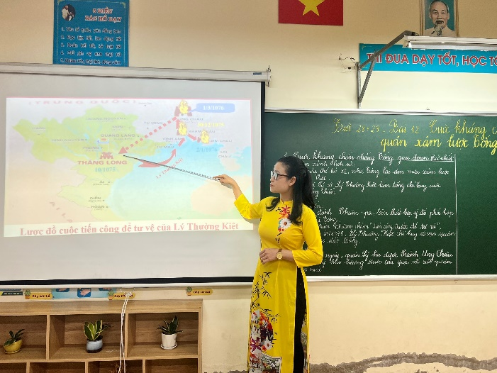
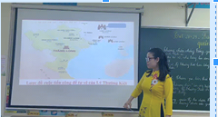
Ví dụ 1: Khi dạy mục 1- bài 12: Cuộc kháng chiến chống quân xâm lược Tống (1075-1077) - Lịch sử lớp 7, giáo viên trình bày sự kiện nhà Lý chủ động tấn công để phòng vệ tháng 10 năm 1075, bằng việc tấn công thành Ung Châu. Lúc này giáo viên dùng Lược đồ cuộc tiến công để tự vệ của Lý Thường Kiệt kết hợp kể câu chuyện ông dùng máy bắn đá, thang mây kết hợp với chiến thuật linh hoạt như đào đất hay câu chuyện Lý Thường Kiệt có sáng kiến cho quân sĩ dùng chó làm nghi binh. Khi quân Lý rút khỏi thành, ông ra lệnh cho quân sĩ dùng chó xích chân vào các cột cờ, những chiếc trống có dùi đặt trên mặt. Chó thấy chủ đi, định chạy theo nhưng bị xích, dùi trống đạp vào mặt trống tạo ra nhiều tiếng kêu. Quân Tống tưởng quân ta đông nên không dám tới gần. Khi Lý Thường Kiệt đã rút từ lâu, quân Tống vào thành chỉ thấy những chú chó bị xích...Sau khi kể xong câu chuyện này, giáo viên có thể đặt câu hỏi: Em có suy nghĩ gì về cách đánh giặc của Lý Thường Kiệt? Từ đó, học sinh có thể vừa nhớ sự kiện, vừa thấy được cách đánh giặc độc đáo của Lý Thường Kiệt
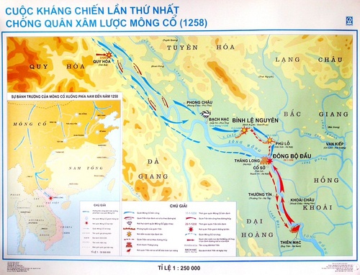
Ví dụ 2: Khi dạy mục 1 - bài 14: Ba lần kháng chiến chống quân xâm lược Mông - Nguyên, giáo viên có thể vừa kết hợp lược đồ trình bày diễn biến vừa lồng ghép kể chuyện về trận Bình Lệ Nguyên (7/1/1258) như sau:
“Tháng 1/1258, 3 vạn quân Mông cổ do tướng Ngột Lương Hợp Thai chỉ huy tiến vào xâm lược nước ta. Quân giặc theo đường sông Thao tiến vào Bạch Hạc, rồi tiến đến vùng Bình Lệ Nguyên thì bị chặn lại ở phòng tuyến do vua Trần Thái Tông trực tiếp chỉ huy. Tại đây một trận đánh quyết liệt đã diễn ra. Quân thủy, bộ của ta dưới sự chỉ huy của vua Trần Thái Tông thành lập phòng tuyến chống cự. Quân địch tổ chức vượt sông, vừa sang sông, một trận đánh kịch liệt xảy ra, vua Trần dấn thân vào giữa vòng mưa tên, tự mình đốc thúc quân sĩ chiến đấu. Bên cạnh vua Trần là tướng Lê Tần, hiên ngang cưỡi ngựa xông pha vào trận mạc chém giết quân giặc. Theo lời khuyên của Lê Tần, vua Trần hạ lệnh rút về Thăng Long để bảo toàn lực lượng. Vừa lúc đó kị binh của giặc cũng ập đến, tướng giặc gào thét ra lệnh cho quân lính bắn tới tấp xuống thuyền. Nhanh như cắt, Lê Tần cúi mình bức mạnh một miếng ván che cho vua Trần, thuyền ta xuôi về Thăng Long, bỏ kinh thành xuôi về Thiên Mạc, vua Trần đã được bảo vệ an toàn. Lê Tần là một tướng giỏi không chỉ kề vai sát cánh vua Trần Thái Tông trong chiến đấu, mà sau này ông còn giúp vua bàn chuyện cơ mật, có công rất lớn trong cuộc kháng chiến chống Mông Nguyên lần thứ nhất. Ông được vua đổi tên là Lê Phụ Trần.” . Sau đó giáo viên tiếp tục trình bày phần diễn biến tiếp theo.…

2.2. Đối với bài học nói về nói về các sự kiện liên quan đến nhân vật lịch sử:
Đối với những bài học như thế này trong SGK, giáo viên cần sưu tầm những mẩu chuyện liên quan đến nhân vật đó về thói quen, tài năng hay những cống hiến của nhân vật. Điều này có tác dụng giúp học sinh ghi nhớ tốt hơn về nhân vật.
Tuy nhiên, việc kể chuyện lịch sử không nhất thiết phải do giáo viên thực hiện mà tôi còn tìm cách phát huy tính sáng tạo của học sinh bằng việc giao nhiệm vụ cho các con thực hiện dự án học tập “Vẽ tranh và kể chuyện về một nhân vật lịch sử trong phạm vi chương trình”. Từ đó, tiết học sôi nổi hơn, học sinh lĩnh hội được kiến thức nhanh hơn, phát triển năng khiếu hội họa của các em.
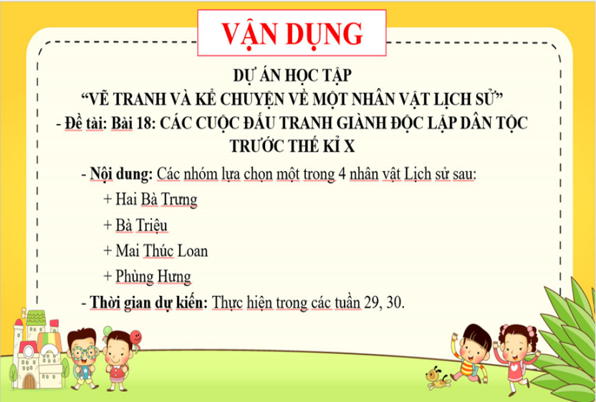
Ví dụ 1: Khi dạy bài 18: Các cuộc đấu tranh giành độc lập dân tộc trước thế kỷ X - Lịch sử 6, tôi chia nhóm học sinh trong lớp và yêu cầu học sinh thực hiện dự án học tập, phân công trước một tuần, trong đó các con vừa vẽ tranh và kể chuyện về một nhân vật lịch sử, đến phần nội dung nào sẽ yêu cầu các con theo nhóm dựa vào tranh vẽ và kể chuyện về nhân vật lịch sử đó:
- Nhóm 1: Vẽ và kể chuyện về Hai Bà Trưng
- Nhóm 2: Vẽ và kể chuyện về Bà Triệu
- Nhóm 3: Vẽ và kể chuyện về Mai Thúc Loan
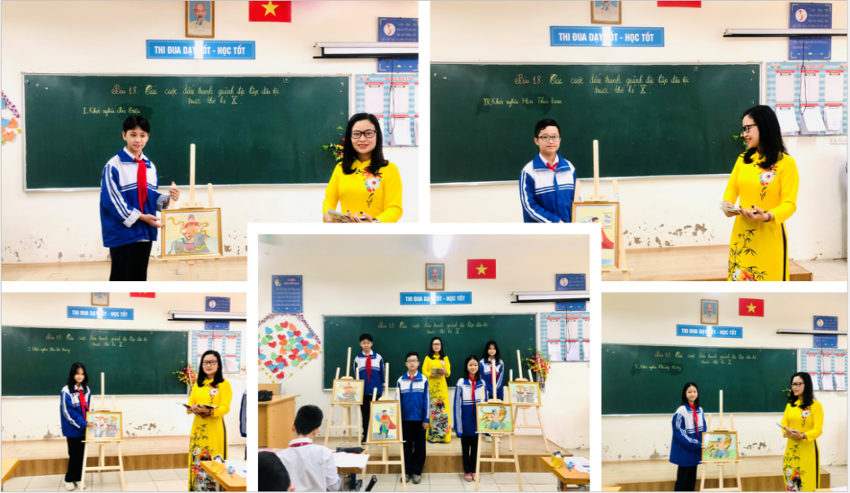
- Nhóm 4: Vẽ và kể chuyện về Phùng Hưng
Sau khi học sinh kể chuyện, giáo viên nhận xét, chốt và tiếp tục bài giảng theo nội dung bài học, nhấn mạnh để khắc sâu bài. Thông qua nội dung phần tranh vẽ và kể chuyện giúp học sinh hứng thú hơn với bài học.

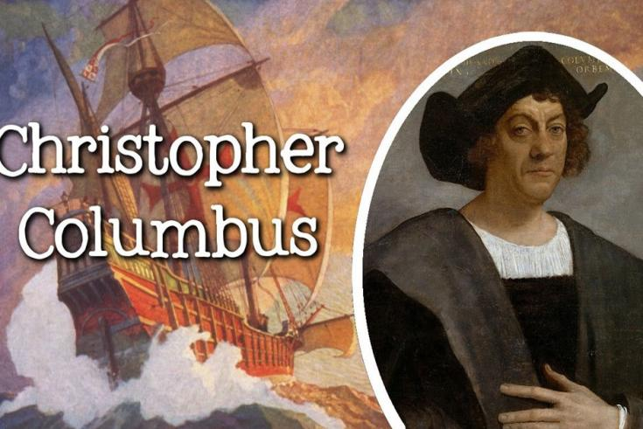
Ví dụ 2: Khi dạy bài Chủ đề chung 1: Các cuộc đại phát kiến địa lý, giáo viên kể câu chuyện về nhà hàng hải vĩ đại người Tây Ban Nha Christopher Columbus đã tình cờ tìm ra châu Mĩ như thế nào. C. Cô- lôm- bô sinh tại Italy nhưng ông lại đến sống ở Bồ Đào Nha. Tại Bồ Đào Nha, ông đã tham gia rất nhiều cuộc viễn du với những người đi biển ở nước này. Thời ấy, Ấn Độ và Trung Quốc là hai quốc gia giàu có bậc nhất ở phương Đông. Christopher Columbus với niềm tin chắc chắn rằng trái đất có hình tròn, đã quyết tâm đi tìm phương Đông từ phía Tây. Ông khẳng định rằng con đường thuận tiện nhất và dễ dàng nhất để đi tới Nhật Bản và Đông Á là đi thuyền vượt Đại Tây Dương về hướng Tây, vòng quanh trái đất. Người thủy thủ dày dạn kinh nghiệm ấy không hề biết rằng, lục địa lớn Châu Mỹ sẽ chắn đường đi của ông. Vào ngày 3/8/1492, Columbus dẫn đầu đoàn thám hiểm rời cảng xứ Tây Ban Nha để tiến về phía tây. Mục đích cuộc thám hiểm của Columbus là châu Á, điển hình là Ấn Ðộ và Trung Hoa. Chuyến thám hiểm của Columbus dài hơn dự tính và sau vài tháng lênh đênh trên biển vào ngày 12/10/1492, một thủy thủ trên tàu đã thấy các chỉ dấu của đất liền. Sau khi nhìn thấy đất liền, Columbus đã đặt tên dãy đất này là San Salvador. Những thổ dân đầu tiên trên đảo được Columbus gọi là người Indian vì lúc đầu ông lầm tưởng mình đã đến được Ấn Ðộ. Sau đó, hòn đảo lớn hơn mà Christopher Columbus khám phá ra là đảo Cuba và đảo Haiti. Tháng 3/1493, đoàn thuyền Columbus trở về Tây Ban Nha, ông được triều đình và nhân dân đón tiếp trọng thể, được vua phong làm Phó vương và Toàn quyền các thuộc địa ở Tân Lục Địa.

2.3. Đối với những bài học có nội dung những sự kiện lớn mang tính bước ngoặt, mở ra một triều đại mới:
Đối với những bài học có nội dung như vậy, khi giảng đến hoàn cảnh lịch sử dẫn đến sự thay đổi có tính chất bước ngoặt, thành lập nên triều đại mới, giáo viên có thể kết hợp kể các câu chuyện liên quan đến sự kiện này giúp học sinh có cái nhìn sâu sắc, rõ ràng hơn, ấn tượng về sự kiện mạnh mẽ hơn. Từ đó, học sinh hiểu bài, nhớ bài lâu hơn. Và để tránh việc lặp đi lặp lại kể chuyện có thể khiến học sinh nhàm chán, tôi đã áp dụng, kết hợp phương pháp kể chuyện với phương pháp sắm vai, vừa phát huy tính sáng tạo vừa làm tăng hứng thú học tập cho học sinh.
Ví dụ 1: Khi dạy mục 1 - bài 10: Đại Cồ Việt thời Đinh - Tiền Lê, phân môn Lịch sử 7, tôi phân công và hướng dẫn học sinh tập và đóng vai trong hoạt cảnh: Cuối năm 979, vua Đinh Tiên Hoàng và con trai trưởng là Đinh Liễn bị ám sát, con thứ là Đinh Toàn mới 6 tuổi, còn nhỏ dại. Quân Tống nhân cơ hội đó lăm le xâm phạm bờ cõi đất nước. Thấu hiểu tâm tư, nguyện vọng của binh sĩ và nhân dân, đích thân Thái hậu Dương Vân Nga đã khoác áo long bào cho Lê Hoàn, đưa ông lên làm vua để lãnh đạo cuộc kháng chiến, lập ra nhà Tiền Lê.
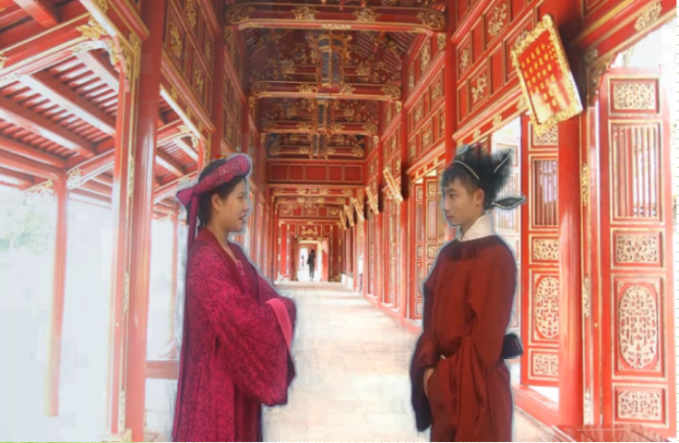
Sau khi cho học sinh xem video, giáo viên có thể đặt câu hỏi, học sinh suy nghĩ và trả lời: ? Em có suy nghĩ như thế nào về hành động của Thái hậu Dương Vân Nga? Giáo viên có thể gợi mở theo hai hướng: quan niệm của một số sử gia phong kiến cho rằng việc làm của Thái hậu là chưa đúng nhưng quan điểm của một số sử gia hiện nay cho rằng trong bối cảnh họa xâm lăng trước mắt thì việc làm đó của Thái hậu là hoàn toàn đúng đắn. Qua đó, bước đầu học sinh hình thành tư duy phản biện cho học sinh. Tuy nhiên, sau khi học sinh đưa ý kiến phản biện, giáo viên cần đinh hướng để học sinh hiểu và có cái nhìn đúng về sự kiện. Kết hợp giữa kể chuyện và đóng vai giúp học sinh hào hứng, hiểu và nhớ bài lâu hơn.
Ví dụ 2: Khi dạy bài 13: Đại Việt thời Trần, phần nói về sự thành lập của nhà Trần, giáo viên kể câu chuyện về Lý Chiêu Hoàng nhường ngôi cho Trần Cảnh hoặc cũng có thể viết kịch bản ngắn gọn và cho học sinh đóng vai để làm tăng sự hấp dẫn của tiết học. Câu chuyện như sau:
Một hôm, Cảnh lúc ấy mới lên 8 tuổi, phải giữ việc bưng nước rửa, nhân thế vào hầu bên trong. Chiêu Hoàng trông thấy làm ưa, mỗi khi chơi đêm cho gọi Cảnh đến cùng chơi, thấy Cảnh ở chỗ tối thì thân đến trêu chọc, hoặc nắm lấy tóc, hoặc đứng lên bóng. Có một hôm, Cảnh bưng chậu nước hầu, Chiêu Hoàng rửa mặt lấy tay vốc nước té ướt cả mặt Cảnh rồi cười trêu, đến khi Cảnh bưng khăn chầu thì lấy khăn ném cho Cảnh. Cảnh không dám nói gì, về nói ngầm với Thủ Độ. Thủ Độ nói: "Nếu thực như thế thì họ ta thành hoàng tộc hay bị diệt tộc đây?"
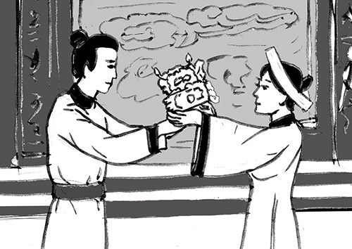
Lại một hôm, Chiêu Hoàng lại lấy khăn chầu ném cho Cảnh, Cảnh lạy rồi nói: "Bệ hạ có tha tội cho thần không? Thần xin vâng mệnh". Chiêu Hoàng cười và nói: "Tha tội cho ngươi. Nay ngươi đã biết nói khôn đó". Cảnh lại về nói với Thủ Độ. Thủ Độ sợ việc tiết lộ thì bị giết cả, bấy giờ mới tự đem gia thuộc thân thích vào trong cung cấm. Thủ Độ đóng cửa thành và các cửa cung, sai người coi giữ, các quan vào chầu không được vào. Thủ Độ loan báo rằng: "Bệ hạ đã có chồng rồi".
Các quan đều vâng lời, xin chọn ngày vào chầu. Tháng ấy, ngày 21, các quan vào chầu lạy mừng. Ngày 11 tháng 12 năm ấy (tức ngày 10 tháng 1 năm 1226), Chiêu Hoàng bỏ hoàng bào mời Trần Cảnh lên ngôi Hoàng đế ở điện Thiên An, dựng lên nhà Trần, sử gọi là Trần Thái Tông. Chiêu Hoàng được Thái Tông phong làm Hoàng hậu.
Từ đây, nhà Lý hoàn toàn chấm dứt sau 216 năm cai trị.

2.4. Đối với những bài học có nội dung về kinh tế, chính trị, xã hội, văn hóa, giáo dục:
Những bài học có nội dung như vậy trong sách giáo khoa thường không hấp dẫn, khô khan, giáo viên cần có những mẩu chuyện sinh động, kết hợp xem tranh ảnh, video để tạo nên sự hấp dẫn cho bài học hoặc qua phần học sinh tìm hiểu các em tự kể, sau đó giáo viên đặt câu hỏi để các em nhận xét.
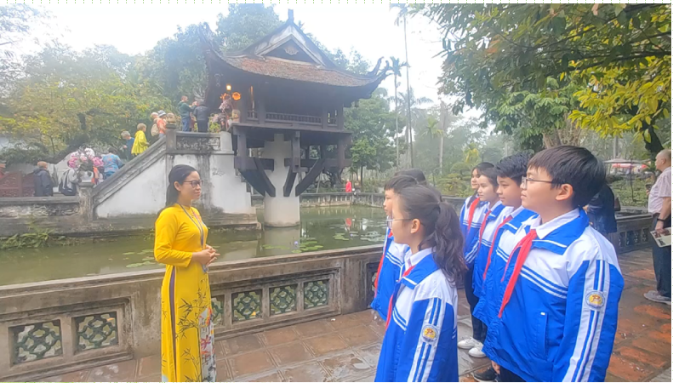
Đặc biệt, trong giảng dạy một số bài học kiểu này tôi kết hợp với hoạt động trải nghiệm thực tế.
Ví dụ 1: Khi dạy mục 4 - bài 11 Lịch sử 7, tôi đã cho học sinh đến công trình Chùa Một Cột, cho các em trực tiếp thấy và kể chuyện ngay tại đó câu chuyện sự ra đời của Chùa gắn liền với giấc mộng kỳ lạ của vua Lý Thái Tông.
SỰ TÍCH CHÙA MỘT CỘT
Lời dẫn: - Các con thân mến, hôm nay cô sẽ đưa các con đến khám phá một ngôi chùa linh thiêng trong quần thể di tích Lăng chủ tịch Hồ Chí Minh. Thời nhà Lý các vị vua đều rất sùng đạo Phật, đã cho xây dựng nhiều ngôi chùa ở khắp nơi. Trong đó, Chùa Một Cột là ngôi chùa biểu tượng của nhà Lý, được xây dựng gắn liền với một sự tích về giấc mộng kì lạ của vua Lý Thái Tông.
Một đêm đầu đông năm Kỷ Sửu (1049), nhà vua nằm mộng thấy Phật Bà Quan Âm ngồi trên tòa sen, dắt vua lên tòa rạng ngời ánh sáng. Sau khi tỉnh dậy, Vua đem việc ấy nói với quần thần, có người cho rằng là điều không lành.
- Vậy các em có biết vì sao có một số quần thần lại cho là điều không lành?
Tương truyền, Vua Lý Thái Tông khi sinh ra có bảy nốt ruồi sau gáy xếp hình chòm sao Bắc Đẩu và vua được xem là Bắc Đẩu giáng trần, sao lại được Phật Bà Quan Âm dắt tay lên đài sen? Có thể do vậy mà các quan đại thần đã lo lắng vua sẽ theo Phật Bà Quan Âm về cõi Phật.
Vì vây, Thiền tăng Thiền Tuệ, vị sư đã hướng dẫn nhà vua trên đường đạo hạnh, khuyên vua nên xây một ngôi chùa, dựng cột đá ở giữa làm tòa sen của Phật Quan Âm đặt trên cột như đã thấy trong mộng, đặt tên là Diên Hựu, có nghĩa là “phúc lành dài lâu”, mà dân gian hay gọi là Chùa Một Cột.
Ví dụ 2: Khi dạy bài 8: Vương quốc Cam - pu - chia - Lịch sử 7
Giáo viên chiếu hình ảnh hoặc video về Ăng-co Vát đồng thời thuyết trình, kể chuyện về công trình này.
Đền Ăng Co Vát (Angkor Wat) là công trình lớn nhất, đặc sắc nhất của toàn thể khu Angkor, một biểu tượng cho sự kết hợp hài hoà giữa nghệ thuật kiến trúc Khmer của người Campuchia và nghệ thuật kiến trúc Hindu của nền Văn hóa Ấn Độ.
Angkor Wat là một quần thể đền đài tại Campuchia và là di tích tôn giáo lớn nhất thế giới, rộng 162.6 hecta (1,626,000 mét vuông). Ban đầu nó được xây dựng làm đền thờ Ấn Độ giáo của Đế quốc Khmer, và dần dần chuyển thành đền thờ Phật giáo vào cuối thế kỷ XII. Vua Khmer Suryavarman II xây dựng Angkor Wat vào đầu thế kỷ XII. Khác với truyền thống theo đạo Shaiva (thờ thần Shiva) của các vị vua tiền nhiệm, Angkor Wat thờ thần Vishnu. Được bảo tồn tốt nhất trong khu vực, Angkor Wat là ngôi đền duy nhất vẫn giữ được vị trí trung tâm tôn giáo. Ngôi đền là đỉnh cao của phong cách kiến trúc Khmer. Nó đã trở thành biểu tượng của đất nước Campuchia, xuất hiện trên quốc kỳ và là điểm thu hút du khách hàng đầu đất nước.
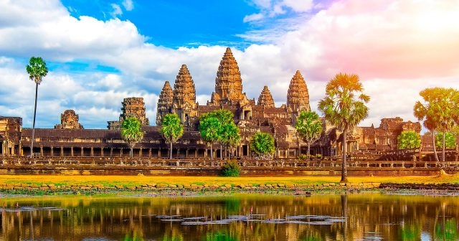
Sự hoàn hảo của Angkor Wat trong sắp đặt, sự cân bằng và số lượng lớn những bức phù điêu, tượng đã khiến nó trở thành một trong những công trình kiến trúc tôn giáo lớn nhất hiện nay. Chỉ có một lối duy nhất vào đền từ phía Tây. Đền được xây dựng trong 30 năm thời kỳ nửa đầu thế kỉ XII, dưới thời vua Suryavarman II để thờ thần Vishnu (đạo Hindu ).
Angkor Wat không chỉ tạo nên ấn tượng do mức độ hoành tráng của nó mà còn do sự sắp đặt và thiết kế bên trong Đền cũng hết sức hoàn hảo. Vượt qua lối đi và qua cổng chính mới chỉ là qua được lớp tường ngoài. Đi vào sâu hơn là một trong 3 căn phòng đồng tâm với hàng nghìn bức phù điêu, tượng có vẻ mặt dữ tợn và dãy hành lang dài tới 400 m. Đi tiếp vào trong và lên cao, khu trung tâm hiện ra mờ mờ với một điện thiêng có hình tháp nhìn giống như một đài sen khổng lồ cao tới hơn 200m.
Angkor bị lãng quên cho đến thế kỉ thứ XIX. Một nhà nghiên cứu lịch sử người Pháp đã khám phá lại di tích Angkor và từ đó, cái tên Angkor sống lại trong tâm trí của người dân Campuchia như một biểu tượng về một quá khứ vàng son đã lùi xa nhưng cần trân trọng.
Do ý nghĩa lịch sử và Văn hóa của Angkor Wat, năm 1992, UNESCO đã công nhận đền Angkor Wat và cả khu vực Angkor là di sản Văn hóa thế giới.
Ví dụ 3: Khi dạy bài 10: Đại Cồ Việt thời Đinh - Tiền Lê, dạy phần kinh tế, giáo viên xây dựng và cho học sinh đóng tiểu phẩm về câu chuyện Lễ cày tịch điền của vua Lê Hoàn ở cánh đồng Nội Xá. Sau khi học sinh đóng xong, giáo viên đặt câu hỏi: ? Lễ cày tịch điền có ý nghĩa như thế nào? Học sinh trả lời xong, giáo viên chốt nhấn, khắc sâu kiến thức.
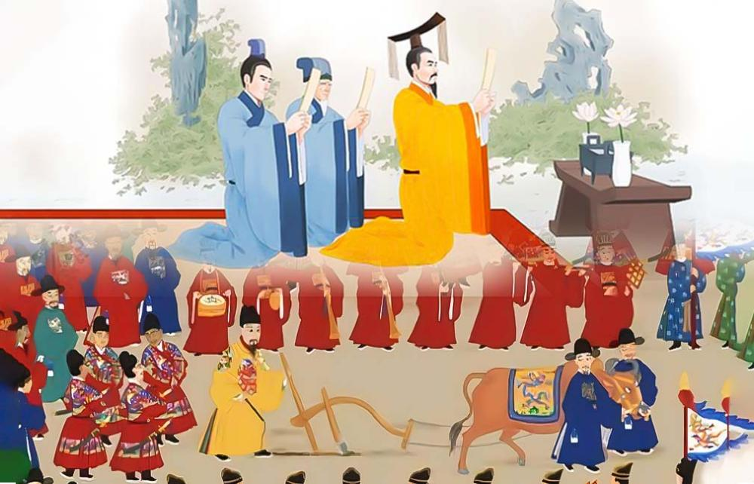

IV. Kết quả triển khai áp dụng sáng kiến kinh nghiệm:
Những năm gần đây, tôi mạnh dạn đưa phương pháp kể chuyện vào trong các giờ học lịch sử, cố gắng đầu tư nhiều hơn thời gian để nghiên cứu tài liệu, mua tài liệu, tìm hiểu trên các phương tiện thông tin đại chúng, đặc biệt trên mạng Internet, vì thế kết quả đem lại rất khả quan, cụ thể: năm học 2021 - 2022 và 2022 - 2023 tôi được phân công giảng dạy môn Lịch sử 6 và Lịch sử 7 trường THCS Thanh Liệt. Trong quá trình giảng dạy, tôi đã đổi mới phương pháp theo hướng lấy học sinh làm trung tâm, kết hợp nhiều biện pháp, kĩ thuật dạy học. Trong đó, tôi đặc biệt áp dụng biện pháp kể chuyện Lịch sử. Khi áp dụng biện pháp này tôi nhận thấy phần lớn học sinh tích cực, hứng thú học tập. Các em đã rất hào hứng khi đến giờ Lịch sử vì muốn được nghe các câu chuyện cô giáo kể có liên quan đến nội dung bài học. Chất lượng kiểm tra cuối kỳ và cuối năm luôn đạt trên 98% từ trung bình trở lên. Trong năm học 2022 - 2023 này, dạy theo chương trình sách giáo khoa mới ở khối lớp 7 nhưng thông qua quan sát trên lớp và làm bài kiểm tra để khảo sát tình hình, tôi cũng nhận thấy thái độ đón nhận môn học rất tích cực từ phía học sinh, các em chăm chú nghe giảng, nhớ bài và hiểu bài.
1. Năm học 2021 – 2022:
Chất lượng  Lớp | Tốt |  | Khá |  | Đạt |  | Chưa đạt
Chất lượng  Lớp | SL | % | SL | % | SL | % | SL | %
6A1 (42 HS) | 20 | 47,6 | 18 | 42,6 | 4 | 9,5 | 0 | 0
6A2 (40 HS) | 18 | 45 | 13 | 32,5 | 8 | 20 | 1 | 2,5
6A3 (37 HS) | 13 | 35,1 | 16 | 43,2 | 7 | 18,9 | 1 | 2,7
6A4 (37 HS) | 13 | 35,1 | 17 | 45,9 | 7 | 18,9 | 0 | 0

2. Kết quả kiểm tra cuối HKII học sinh khối 7, năm học 2022 - 2023:
Chất lượng  Lớp | Tốt |  | Khá |  | Đạt |  | Chưa đạt
Chất lượng  Lớp | SL | % | SL | % | SL | % | SL | %
7B4 (36 HS) | 15 | 41,7 | 18 | 50 | 2 | 5,6 | 1 | 2,8
7C1 (40 HS) | 25 | 62,5 | 11 | 27,5 | 4 | 10 | 0 | 0
7C2 (39 HS) | 19 | 48,7 | 16 | 41 | 3 | 7,7 | 1 | 2,6
7C3 (32 HS) | 13 | 40,6 | 12 | 37,5 | 7 | 21,9 | 0 | 0

3. Chất lượng mũi nhọn:
Năm học | Số HSG  cấp huyện | Số HSG  cấp thành phố
2020 - 2021 | 04 | 02
2021 – 2022 | 09 | 02
2022 - 2023 | 11
V. Hiệu quả áp dụng sáng kiến kinh nghiệm:
Qua quá trình dạy học, vận dụng cụ thể biện pháp kể chuyện vào trong thực tiễn giảng dạy môn Lịch sử trường THCS Thanh Liệt, tôi đã thực hiện phương pháp thống kê và nhận được kết quả như sau:
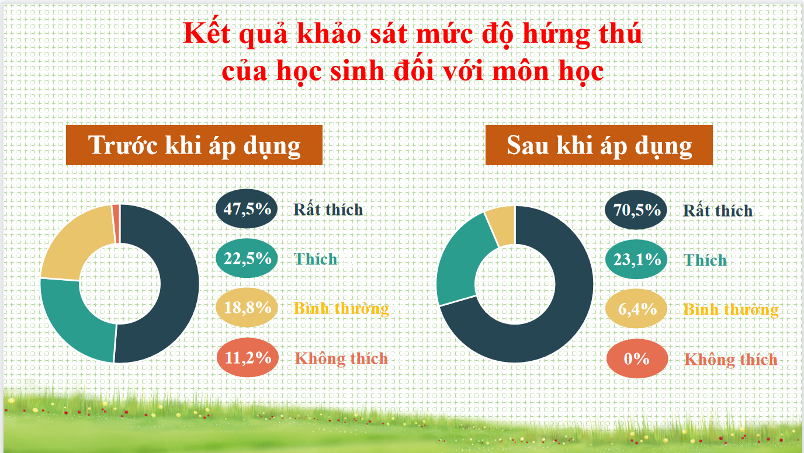

C. KẾT LUẬN VÀ KHUYẾN NGHỊ

I. Kết luận:
Thực hiện tốt phương pháp kể chuyện trong giờ dạy học Lịch sử ở bậc THCS, chắc chắn sẽ làm cho học sinh yêu thích bộ môn này hơn, nhận thức đúng hơn việc học tập môn Lịch sử. Từ đó hình thành cho học sinh một thói quen tư duy, ghi nhớ sự kiện, nhân vật thông qua việc liên tưởng tới các câu chuyện được kể, khắc sâu hơn nữa nội dung lịch sử nào đó, hay một vấn đề lịch sử nào đó mà mục tiêu bài học đặt ra cho thầy và trò cần đạt được. Đây là phương pháp không mới, nhưng lại là phương pháp hiệu quả và dễ dàng áp dụng vào bài dạy. Với kinh nghiệm giảng dạy môn Lịch sử bậc THCS nhiều năm, nhận thấy được hiệu quả và tính cần thiết của phương pháp này đối với bộ môn học, bản thân tôi mạnh dạn đưa ra đây để đồng nghiệp cùng tham khảo. Hy vọng, với thời lượng một sáng kiến nhỏ, mặc dù còn có nhiều thiếu sót và hạn chế nhưng cũng phần nào đóng góp vào kinh nghiệm giảng dạy cho giáo viên Lịch sử ở trường THCS nói chung và giáo viên dạy Lịch sử ở trường THCS Thanh Liệt nói riêng.
Qua các năm học, sau khi áp dụng biện pháp kể chuyện trong quá trình giảng dạy bộ môn Lịch sử, tôi đã rút ra một số kinh nghiệm để góp phần sử dụng biện pháp kể chuyện lịch sử vào dạy học lịch sử có hiệu quả hơn. Đó là:
Phải lựa chọn câu chuyện phù hợp với nội dung và mục tiêu bài học. Có thể cắt giảm những chi tiết không liên quan, chi tiết rườm rà không cần thiết. Không nên lạm dụng quá việc kể chuyện làm loãng không khí hoặc lãng phí thời gian tiết học.
Giáo viên phải tích cực sưu tầm sách báo, đọc các loại tài liệu tham khảo lịch sử, các câu chuyện lịch sử và luyện ngôn ngữ kể chuyện sao cho thật hấp dẫn, lôi cuốn học sinh và thực sự hỗ trợ cho tiết dạy. Giáo viên có thể kết hợp kể chuyện với việc cho học sinh xem tranh ảnh, quan sát lược đồ, sa bàn.
Trong quá trình kể chuyện giáo viên có thể đặt câu hỏi liên hệ thực tế với nội dung, hay tình tiết nào đó của chuyện cho học sinh dễ hiểu
Trong quá trình giảng dạy không phải trong bài nào giáo viên cũng sử dụng biện pháp kể chuyện, nó chỉ được sử dụng khi đảm bảo tính cần thiết và hiệu quả cần đạt.

II. Khuyến nghị:

1. Đối với tổ chuyên môn:
Tăng cường việc chỉ đạo chuyên môn, xây dựng kế hoạch bộ môn phù hợp với điều kiện thực tế của nhà trường, địa phương và khả năng của học sinh, đảm bảo đúng, đủ chương trình theo kế hoạch ban hành của Sở giáo dục.
Triển khai các biện pháp dạy học tích cực vào bộ môn, dự giờ, rút kinh nghiệm cho đồng nghiệp. Hàng năm, mỗi giáo viên đăng kí các chuyên đề tự bồi dưỡng và trình bày trước tổ trong các giờ sinh hoạt. Sau khi được nhận xét, bổ sung hoàn thiện thì chuyên đề có có thể dùng để giảng dạy ở các lớp hoặc phục vụ công tác bồi dưỡng HSG, đó là cách đào tạo đội ngũ tại chỗ rất hiệu quả.
Tham mưu với BGH nhà trường tổ chức các buổi nói chuyện, tọa đàm, ngoại khóa, tham quan di tích lịch sử, đưa lịch sử gắn với cuộc sống để các em học sinh yêu thích, hứng thú hơn với bộ môn.

2. Đối với lãnh đạo nhà trường:
Cần hỗ trợ và tạo điều kiện cho giáo viên giảng dạy Lịch sử tổ chức các cuộc thi, các trò chơi, các chuyến tham quan di tích lịch sử, bảo tàng.
Đầu tư, hỗ trợ giáo viên về Công nghệ thông tin, sử dụng các phần mềm thiết kế bài giảng, các tranh ảnh, đồ dùng trực quan sinh động, các phim tư liệu… làm cho giờ học sinh động, hấp dẫn, tăng sự tương tác giữa thầy và trò. Việc học tập lịch sử đã được gắn liền với các hoạt động ngoại khóa, các buổi trải nghiệm sáng tạo như thăm quan các khu di tích lịch sử, cho học sinh đi thực tế tại các bảo tàng lịch sử…
Về đổi mới kiểm tra đánh giá: được tiến hành đồng thời với đổi mới phương pháp dạy học, hướng tới đánh giá toàn diện học sinh, tạo điều kiện cho học sinh được tự đánh giá và đánh giá lẫn nhau. Các hình thức kiểm tra cũng phong phú hơn, bắt kịp với xu thế đổi mới giáo dục hiện nay. Giảm tải bớt các kiến thức hàn lâm, nặng nề khi ra đề thi cuối kì, cuối năm, thay vào đó có thể ra các đề thi theo hướng mở, kích thích được năng lực tự học của học sinh; học sinh có thể thể hiện sự hiểu biết của mình trong làm bài thi, bài kiểm tra.

3. Đối với Phòng GD&ĐT, Sở GD &ĐT:
Phát động rộng rãi các cuộc thi liên quan đến tìm hiểu kiến thức Lịch sử, tạo ra cho các em các sân chơi trí tuệ như : Em yêu Lịch sử Việt Nam, các cuộc thi tìm hiểu về Lịch sử địa phương, vùng miền, các danh nhân văn hóa, các cuộc thi học sinh năng khiếu vừa bồi dưỡng, củng cố kiến thức, vừa giúp học sinh thấy được vai trò và tầm quan trọng của môn học, xóa bỏ tư tưởng coi Lịch sử là môn phụ của cả phụ huynh và học sinh.
Nên có những kho tài liệu tham khảo về Lịch sử phong phú, đa dạng, những mẩu chuyện, câu chuyện lịch sử nói riêng được đầu tư bài bản phục vụ cho giáo viên có thể dễ dàng truy cập, tra cứu để tìm kiếm thông tin, tư liệu, phục vụ cho giảng dạy.
Đổi mới phương pháp dạy học nói chung và trong dạy học Lịch sử nói riêng là điều vô cùng quan trọng trong tình hình thực tế hiện nay. Để có thể phát huy được tính tích cực, chủ động, độc lập của học sinh, phát triển được các năng lực của học sinh, đòi hỏi giáo viên phải thực sự tận tâm với nghề, luôn trăn trở đầu tư công sức để tạo ra những bài dạy hay, phù hợp cho từng đối tượng học sinh. Tuy vậy, cũng không thể xóa bỏ hoàn toàn các phương pháp dạy học truyền thống đã sử dụng bấy lâu nay vì thế tôi thấy rằng phương pháp kể chuyện lịch sử này lồng ghép cùng các phương pháp khác một cách phù hợp có thể áp dụng để thu hút, tạo hứng thú và nâng cao hiệu quả dạy học lịch sử, tránh được sự nhàm chán trong tiết học. Đây là phương pháp không mới, không đặc biệt nhưng nếu được áp dụng hợp lí, đúng lúc, đúng chỗ thì hiệu quả đem lại không phải là nhỏ. Từ thực tế giảng dạy của bản thân, tôi thấy rằng lồng ghép phương pháp kể chuyện lịch sử trong dạy học lịch sử là điều thực sự cần thiết, có ý nghĩa rất lớn giúp học sinh dễ nhớ kiến thức của bài học đồng thời tạo không khí học tập sôi nổi, lý thú, góp phần vào giáo dục nhân cách, lối sống, đạo đức cho học sinh.
Trên đây là sáng kiến kinh nghiệm “Lồng ghép kể chuyện lịch sử nhằm nâng cao hứng thú học Lịch sử cho học sinh ở trường THCS đáp ứng chương trình GDPT 2018”, kính đề nghị Hội đồng khoa học và công nghệ huyện Thanh Trì xem xét công nhận sáng kiến kinh nghiệm cấp huyện.
Thanh Trì, ngày 10 tháng 04 năm 2023
Người thực hiện

Trương Thị Phượng

TÀI LIỆU THAM KHẢO
- Sách giáo khoa và sách giáo viên Lịch sử lớp 6, lớp 7 bộ sách Chân trời sáng tạo và bộ Kết nối tri thức với cuộc sống.
- Phương pháp dạy học Lịch sử - Phan Ngọc Liên, Trần Văn Trị - Nhà xuất bản Giáo dục 2002.
- Hướng dẫn thực hiện chuẩn kiến thức, kỹ năng môn Lịch sử trường THCS - Nhà xuất bản Giáo dục Việt Nam.
- Phương pháp dạy học Lịch sử - Trường Đại học sư phạm Hà Nội năm 2005.
5.Tư liệu Lịch sử 6,7,8,9 - Nhà xuất bản Giáo dục năm 2002.
6. Việt sử giai thoại - Nguyễn Khắc Thuần - Nhà xuất bản Giáo dục năm 2004.
7. Những mẩu chuyện Lịch sử thế giới - Đặng Đức An - Nhà xuất bản Giáo dục năm 2002.
8. Việt Nam sử lược - Trần Trọng Kim - Nhà xuất bản Thành phố Hồ Chí Minh.
9. Những mẩu chuyện lịch sử tập 1 - Trần Quốc Vượng, Nguyễn Cao Lũy.

MỤC LỤC
A.ĐẶT VẤN ĐỀ 1
I. Lý do chọn đề tài: 1
II. Mục đích nghiên cứu: 2
III. Thời gian nghiên cứu: năm học 2021 - 2022 và năm học 2022 - 2023. 2
IV. Đối tượng nghiên cứu: 2
V. Phạm vi nghiên cứu: 2
B. GIẢI QUYẾT VẤN ĐỀ 3
I. Cơ sở lý luận: 3
1. Khái niệm: 3
2. Ý nghĩa, tác dụng của kể chuyện trong dạy học lịch sử ở THCS: 3
3. Những yêu cầu trong kể chuyện lịch sử: 4
4. Cách thức kể chuyện: 5
II. Cơ sở thực tiễn: 5
1. Thuận lợi: 5
2. Khó khăn: 6
3. Kết quả điều tra thực trạng: 7
III. Nội dung của sáng kiến: 7
1. Các bước tiến hành: 7
2. Cách thức dạy riêng đối với từng kiểu, dạng bài: 7
2.1. Đối với các bài học nói về diễn biến của một cuộc khởi nghĩa, một cuộc kháng chiến: 8
2.2. Đối với bài học nói về nói về các sự kiện liên quan đến nhân vật lịch sử: 9
2.3. Đối với những bài học có nội dung những sự kiện lớn mang tính bước ngoặt, mở ra một triều đại mới: 11
2.4. Đối với những bài học có nội dung về kinh tế, chính trị, xã hội, văn hóa, giáo dục: 13
IV. Kết quả triển khai áp dụng sáng kiến kinh nghiệm: 15
C. KẾT LUẬN VÀ KHUYẾN NGHỊ 18
I. Kết luận: 18
II. Khuyến nghị: 19
1. Đối với tổ chuyên môn: 19
2. Đối với lãnh đạo nhà trường: 19
3. Đối với Phòng GD&ĐT, Sở GD &ĐT: 19
TÀI LIỆU THAM KHẢO 21

